органов местного самоуправления
Садовского сельсовета
Краснозерского района
Новосибирской области

№ 7/2 от 11.07.2023г

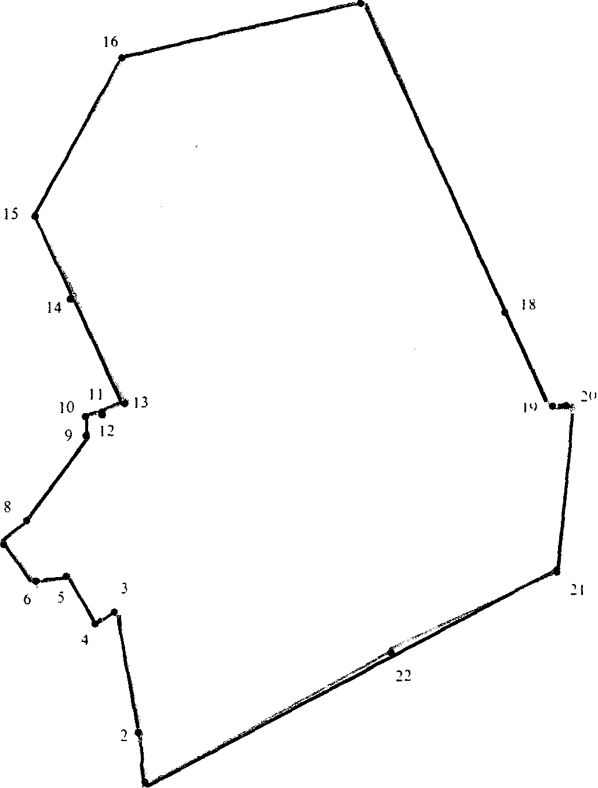

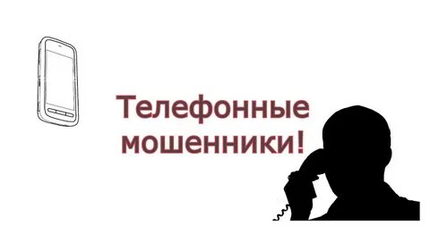

Уважаемые жители Краснозерского района!

На территории Краснозерского района за истекшие период 2023 года возросла количество преступлений совершенных с использованием информационно-телекоммуникационных технологий по сравнению с аналогичным периодом 2022 года (т.е. телефонное мошенничество).
Если вам звонят с неизвестных номеров, представляются сотрудниками ФСБ, МВД, Прокуратуры, ЦБ РФ и т.д. и при этом говорят, что на ваше имя пытаются оформить кредит неустановленные лица, и чтобы разоблачить данных лиц вам необходимо в срочном порядке обратиться в банк и оформить так кредит, а в последствии денежные средства перевести на неизвестный номер (номера), знайте, ЭТО МОШЕННИКИ.
Не поддерживайте телефонный разговор с неизвестными лицами, прекратите общение и положите трубку, никакие сотрудники правоохранительных органов и спецслужб не занимаются подобными действиями, НИКТО НЕ БУДЕТ ВАМ ЗВОНИТЬ И ПРОСИТЬ, ЧТОБЫ ВЫ ВЫПОЛНЯЛИ КАКИЕ-ЛИБО МОНИПУЛЯЦИИ СО СВОИМИ ДЕНЕЖНЫМИ СРЕДСТВАМИ, ЛИБО ЗАЕМНЫМИ.

Давайте вместе защитим своих близких и родных, особенно пожилых лиц, и лиц проживающих в отдаленных участках нашего района.
УКАЗАННУЮ ИНФОРМАЦИЮ, ПРОШУ ДОВЕСТИ ДО КАЖДОГО НАСЕЛЕННОГО ПУНКТА, РАССКАЗАТЬ ПРИ ВОЗМОЖНОСТИ ВСЕМ ЗНАКОМЫМ И БЛИЗКИМ, НЕ ПОДДАВАЙТЕСЬ НА ПРОВАКАЦИИ МОШЕННИКОВ.

Заместитель прокурора района
младший советник юстиции С.С. Бармин

Соучредители:
администрация Садовского сельсовета

Совет депутатов Садовского сельсовета
Адрес редакционного Совета: 632922 НСО Краснозерский район,

п. Садовый, ул. Почтовая ,10

тел.8-383-57-73-134
Председатель редакционного
Совета: Н.Н. Пуртов, тел.73-202

Тираж 5 экз.

